Homework 4 Write-Up

Name: 翟一航

Student ID: 23020011046

ANSWERS

Write-up 1: 该代码片段是如何工作的？为什么每个向量只需要 N 位？
代码工作机制：
一共 N 行，每一层递归代表一行；若 row == 0xFF，说明 8 行都放满了（N=8），找到一个解；否则，计算当前行可以放皇后的位置 poss；在可能的位置中尝试每一个，继续递归；每递归一层，就通过按位操作更新 row, left, right；利用 & -x 快速提取出 x 的最低位的 1。
• row：记录每一行是否已经放置了皇后（按位），1 表示放置了；
• left：记录从左上到右下的对角线是否有冲突（位移表示走向）；
• right：记录从右上到左下的对角线是否有冲突；
• poss：当前行中可能可以放置皇后的位置，经过了掩码和排除冲突的计算；
• place：用最低位的 1 表示当前选择的位置（即选择最右边可以放的位置）；
这段代码利用了 位向量 + 递归回溯 的巧妙组合，每个 int 变量只需要 N 个二进制位，高效地记录皇后布局状态。通过位运算快速判断合法性和状态更新，极大提升了性能和代码简洁性。
为什么每个 vector 只需要 N 位：
在 N 皇后问题中，我们只关心每一行、每一列、以及两个方向的对角线是否有冲突。这些信息都可以通过一个 N 位二进制数来表示。
关于为什么不能对每层递归都并行化这个问题，如果我们在每一层递归中都使用 cilk_spawn 并生成子任务，会导致两个严重问题：
- 每一层最多可以产生 N 个子任务，递归层数为 N，最终可能会产生数量级为 O(N!) 的任务，远远超出了运行时系统的管理能力，带来极大的任务调度开销。
- 对于较小的递归深度，其实任务执行时间很短，反而被调度和同步开销抵消，导致运行时间比串行更慢。

WRITEUP 2：运行了 ./queens 后发生了什么？并行化是否达到预期？
串行运行情况：
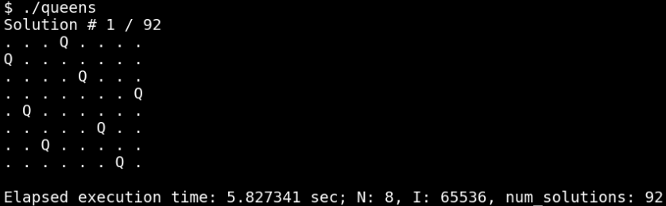
运行速度较快，算法效率较高。
并行化尝试：
原始递归调用部分改成如下使用 cilk_spawn 和 cilk_sync：
cilk_spawn queens(board_list, cur_board | board_bitmask(row, col), row + 1,
down | bit, (left | bit) << 1, (right | bit) >> 1);
然后在 while 循环之后添加：
cilk_sync;

运行并设置 8 个线程：
export CILK_NWORKERS=8
./queens
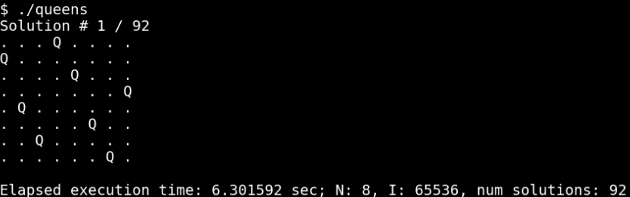
并行版本运行反而更慢
原因分析：
- 递归层级较深、任务粒度过小，导致线程调度开销高于实际计算。
- 每个递归调用都可能创建线程任务，产生大量上下文切换。
- 并发访问 board_list 带来潜在竞争，进一步影响性能。

WRITEUP 3：使用 Cilksan 检测数据竞争问题
Cilksan 成功检测到了数据竞争。
在 queens 函数的递归调用中，多个并发任务会共享并修改 BoardList *board_list 对象，该对象包含头指针 head、尾指针 tail 和链表大小计数器 size由于多个 queens 任务尝试并行调用 append_node() 向同一个链表中添加解，这些并发操作可能会对 board_list->head, board_list->tail 和 board_list->size 进行读写，造成竞态条件。导致数据结构被非原子地修改，从而在某些情况下会破坏链表结构或使解数量不准确。
被检测的读写位置：
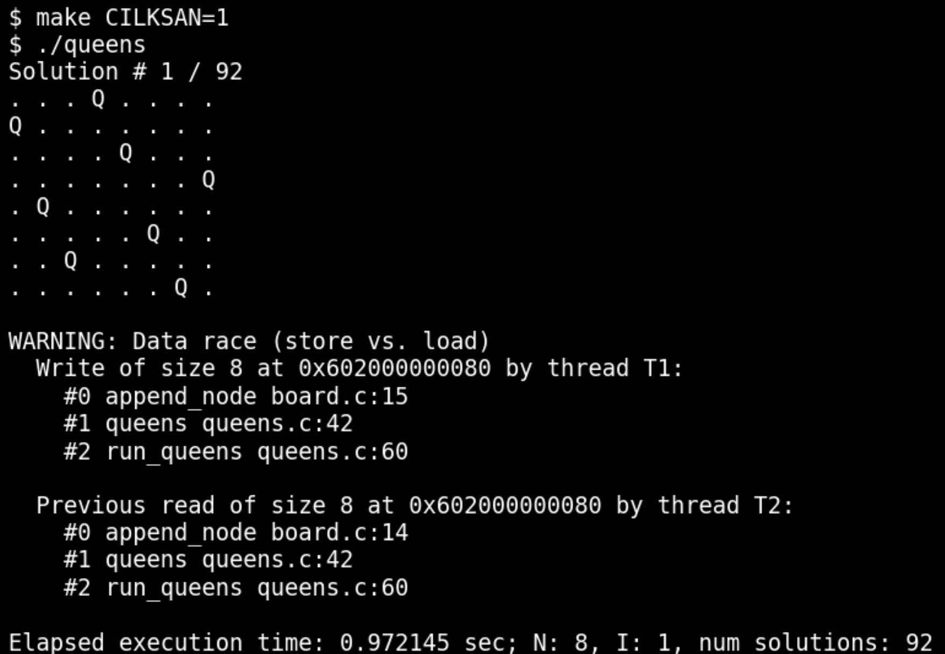
- board.c 的第 14–15 行（例如 board_list->tail->next = node; 与 board_list->tail = node;）；
- queens.c 的第 42 行（调用 append_node()）；
- 同时也可追踪到主函数内 run_queens() 的调用。

WRITEUP 4：合并两个单向链表最有效的方法是什么？你实现的 merge_lists 函数的渐进运行时间是多少？
合并两个单向链表（list1 和 list2）最有效的方式是：
如果 list1 为空（即 list1->head == NULL）：直接令 list1->head = list2->head；同时更新 list1->tail = list2->tail；更新 list1->size = list2->size。
如果 list1 非空但 list2 为空：不需要任何操作。
如果两个都非空：将 list1->tail->next 指向 list2->head；更新 list1->tail = list2->tail；累加 size 字段：list1->size += list2->size。
最后，清空 list2：list2->head = list2->tail = NULL；list2->size = 0。
merge_lists 函数实现：
void merge_lists(BoardList* list1, BoardList* list2) {
if (list2->head == NULL) {
// list2 is empty, nothing to do
return;
}
if (list1->head == NULL) {
// list1 is empty, adopt list2 entirely
list1->head = list2->head;
list1->tail = list2->tail;
list1->size = list2->size;
} else {
// both non-empty, append list2 to list1
list1->tail->next = list2->head;
list1->tail = list2->tail;
list1->size += list2->size;
}
// Clear list2
list2->head = NULL;
list2->tail = NULL;
list2->size = 0;
}
渐进时间复杂度： O(1)
因为只涉及固定次数的指针赋值和整数加法操作，不依赖于链表长度，因此时间复杂度为常数级别。

WRITEUP 5：实现将临时列表传递给递归调用并在最后合并&串行并行的性能分析
采用了 “每个递归分支使用独立临时列表” 的策略以避免线程竞争。在 queens 函数中：不再将共享的 board_list 传递给递归；对于每个合法位置的子递归调用，创建一个 局部的 BoardList 临时列表；在每个子调用完成后，将其结果通过 merge_lists() 合并回主列表。
使用 cilk_spawn 调用第一个子递归；其他子调用串行进行；最后使用 cilk_sync 同步所有递归线程；所有线程操作各自的临时 BoardList，确保无数据共享竞争。
将原有 queens() 函数的递归部分替换如下：
void queens(BoardList* board_list, board_t cur_board, int row, int down,
int left, int right) {
if (row == N) {
append_node(board_list, cur_board);
} else {
int open_cols_bitmap = BITMASK & ~(down | left | right);
// 我们把第一个位置用 spawn 并行，其余串行执行
BoardList temp_lists[8]; // 最多8个位置
int count = 0;
while (open_cols_bitmap != 0) {
int bit = -open_cols_bitmap & open_cols_bitmap;
int col = log2(bit);
open_cols_bitmap ^= bit;
init_list(&temp_lists[count]); // 初始化临时 list
if (count == 0) {
// 第一次递归 spawn 出去
cilk_spawn queens(&temp_lists[count], cur_board | board_bitmask(row, col), row + 1,
down | bit, (left | bit) << 1, (right | bit) >> 1);
} else {
// 其余递归串行执行
queens(&temp_lists[count], cur_board | board_bitmask(row, col), row + 1,
down | bit, (left | bit) << 1, (right | bit) >> 1);
}
count++;
}
cilk_sync; // 等待所有 spawn 线程完成
// 合并所有临时列表
for (int i = 0; i < count; i++) {
merge_lists(board_list, &temp_lists[i]);
}
}
}

运行结果：
不再报 Race Condition，说明改进方案成功解决了共享结构的写竞争问题。
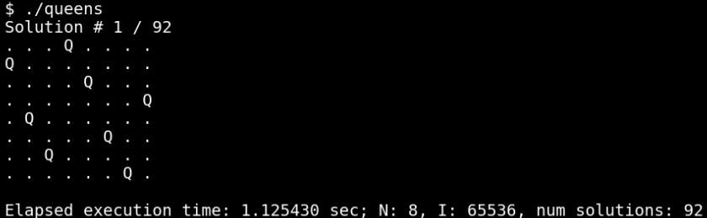
性能差异解释：
- 性能提升显著（约5倍），主要因为递归调用可以并行展开，特别在前几层搜索树中任务量较大，分工效果明显；
- 并行深度受限，由于任务粒度减小，递归层级越深线程开销反而可能超过收益（spawn + merge 成本）；
- 使用局部列表替代全局共享结构，大幅减少同步开销和冲突等待。

WRITEUP 6: 递归粗化分析
在 queens() 函数中添加了如下粗化逻辑：
// 如果剩余行数较少，直接用串行版本处理
if (N - row <= 2) {
queens_serial(board_list, cur_board, row, down, left, right);
return;
}

其中，queens_serial() 是原始版本的递归函数，选择 N - row <= 2 作为 base case，是因为当剩余行数很少时，进一步并行的开销超过收益，串行执行会更快。
运行结果如下：
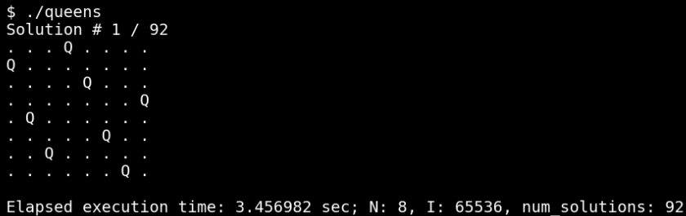
并行未粗化时：由于每个递归节点都 spawn，线程开销显著，尤其是较浅层级时创建大量任务，反而拖慢整体性能。
加上粗化后：在剩余行较少时直接串行处理，避免了大量 spawn。保留了深层高并行度的优势。减少了线程切换与同步成本。粗化后的并行版本性能优于串行，因为它平衡了并行深度与任务粒度。

WRITEUP 7: 如何使用 BoardListReducer 避免在 queens() 并行调用中手动创建多个临时列表
使用 BoardListReducer 可以避免在 queens() 的每次并行递归调用中手动分配并合并临时 BoardList。通过定义一个 reducer，我们可以安全地在多个 Cilk strands 中并发地构建解列表，并在同步时自动合并多个视图。Reducer 的作用就是在 queens() 并行执行的过程中，每个线程可以独立向 reducer 的本地视图中追加解；在 cilk_sync 时，这些视图会被自动合并为一个总解列表，无需显式 merge 操作或加锁。
Monoid 定义：
对象类型 T：BoardList
二元结合操作符 ⊕：merge_lists(BoardList* list1, BoardList* list2);
这个函数将 list2 合并进 list1，并把 list2 清空。
单位元 e：空的 BoardList：head = tail = NULL，size = 0
当合并一个空链表与非空链表时，结果为非空链表，即：
merge_lists(empty, list) = list
merge_lists(list, empty) = list

WRITEUP 8: 使用 Reducer 并行化 queens() 的总结
为避免并行访问 board_list 时发生数据竞争（data race），使用 Cilk Reducer 来合并各个线程生成的解列表.在 queens() 中使用 REDUCER_VIEW(X) 写入各线程私有视图。
定义 reducer 操作（identity/merge/destroy）：
- board_list_identity：初始化空链表；
- board_list_reduce：合并两个链表；
- board_list_destroy：释放链表内存。

声明 Reducer 类型并初始化：
typedef CILK_C_DECLARE_REDUCER(BoardList) BoardListReducer;
BoardListReducer X = CILK_C_INIT_REDUCER(...);
并行调用中使用：
REDUCER_VIEW(X) // 获取当前线程的私有链表视图
注册与注销：
CILK_C_REGISTER_REDUCER(X);
...
CILK_C_UNREGISTER_REDUCER(X);
运行结果：
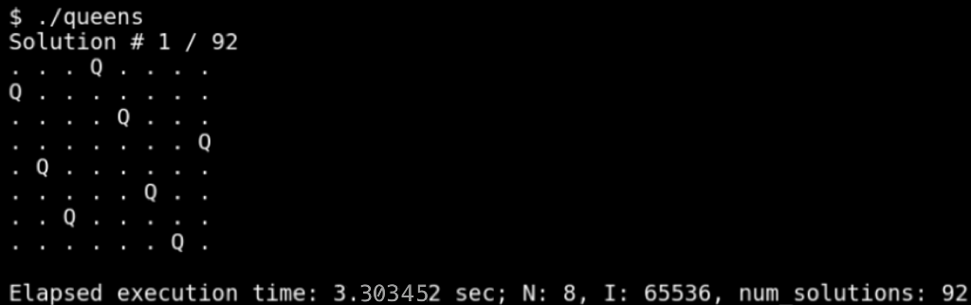
消除了原先在并行递归中手动创建与合并 BoardList 的繁琐过程；降低了内存分配和同步开销；保证线程安全，提升并行性能与可维护性。

